- Прочитай і запам’ятай
↓
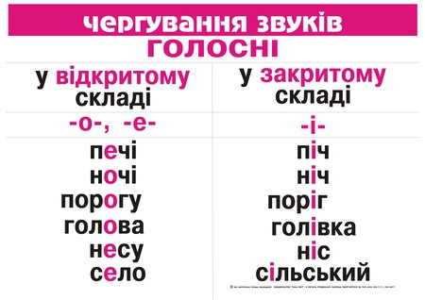
- Зміни слова за зразком та виділи корінь.
Зразок: Ночі – ніч
Слово – ягоди – колесо –
село – ніч – сіль –
біль – схід – стіл –
грім – вечір – радість –
школа – шість – рід –

- До поданих слів доберіть такі їх форми, щоб у кожній парі було представлене чергування /о/, /е/ з нулем звука.

Зразок: Сон - сна, палець – пальця.

Хлопець, пеньок, січень, краєчок, холодець, гонити, учень, червень, вівторок, рівень, квиток, жовтень, вітер, шматок, в’язень, вузол, творець.

- Доберіть до поданих слів антоніми (протилежні за значенням), у коренях яких після шиплячих наявні голосні /е/ чи /о/, обґрунтуйте їх уживання.
Зразок: білий – чорний.
Зранку, підлий, дорогий, білявий, крик, скупий, добрий, неохайний, ганьба, ввічливий, гладенький.
Виконані завдання надсилайте викладачу у вигляді скріншоту або файлового документу у будь-який зручний для Вас спосіб:
- на електронну адресу: elena-preda@ukr.net
- на Viber: 380660602167
- в особистому повідомленні на Messenger у Фейсбуці за посиланням: https://www.facebook.com/profile.php?id=100006825092464

